**Colegiul Naţional „Dragoș Vodă” Sighetu Marmației**

LUCRARE PENTRU ATESTAREA COMPETENŢELOR PROFESIONALE LA INFORMATICĂ

**TEST DE CUNOAȘTERE A CAPITALELOR**

**Prof. Îndrumător:                                                                           Elevi:**

**Boboșan Raluca                                 Buftea Denisa,Rad Vlăduț, Szekely Bianca**

**Cuprins**

1. Introducere………………………………………………………………………2

2. Implemenatrea aplicației…………………………………………………….......3

3. Utilizarea aplicației……………………………………………………………...8

4. Bibliografie …………………………………………………………..

**1.INTRODUCERE**

Aplicația este menită să verifice cunoștiințele utilizatorilor în privința capitalelor țărilor de pe întreg globul. Utilizarea acestui program, pe lângă faptul că reprezintă un bun exercițiu, conferă un mijloc de învățare a poziționării geografice a fiecărei capitale incluse. Această aplicație se adresează persoanelor de orice vârstă și ocupație, fiind simplu de folosit. Am ales dezvoltarea unui astfel de program pentru a facilita învățarea capitalelor și pentru a încuraja utilizatorul să facă legătura între teorie și practică.

**2.IMPLEMENTAREA APLICATIEI**

Aplicația “Test de cunoaștere a capitalelor” este realizată cu ajutorul mediului de programare Microsoft Visual C# 2010 Express și a sistemului de gestiune a bazelor de date Microsoft SQL Server 2010 Express.

Limbajul C# , dezvoltat în cadrul Microsoft, câştiga şi atrage în continuare numeroşi adepţi, devenind unul dintre cele mai utilizate limbaje din lume. Creatorii C# au intenţionat să înzestreze limbajul cu mai multe facilităţi:

* este un limbaj de programare simplu, modern, de utilitate generală, cu productivitate mare în programare;
* este un limbaj orientat pe obiecte;
* permite dezvoltarea de aplicaţii industriale robuste, durabile.
* oferă suport complet pentru dezvoltarea de componente software, fiind nu numai orientat pe obiecte, ci şi orientat spre componente.

   În C# se scriu de asemenea aplicaţii pentru sisteme complexe care funcţionează sub o mare varietate de sisteme de operare, cât şi pentru sisteme dedicate (embedded systems). Acestea din urmă se întind pe o arie largă, de la dispozitive portabile cum ar fi ceasuri digitale, telefoane mobile, MP3 playere, până la dispozitive staţionare ca semafoare de trafic, sau controlere pentru automatizarea producţiei.

Arhitectura .NET este o componentă software care oferă un mediu de programare şi de execuţie a aplicaţiilor pentru sistemele de operare Microsoft.  Limbajul C# se află într-o strânsă legatură cu arhitectura .NET. Iniţial, C# a fost dezvoltat de către Microsoft pentru crearea codului platformei .Net.  Platforma .Net pune la dispoziţie o colecţie impresionantă de clase organizate în biblioteci,  pe care C# le utilizează.

Sistemele de gestiune a bazelor de date se ocupă cu crearea si  întreținerea bazelor de date oferind:  viteză mare a operațiilor, compactarea informației, securitatea datelor, controlul redundanței datelor,  prevenirea inconsistenței datelor, atomicitatea operațiilor.

Microsoft SQL Server este unul dintre cele mai avansate sisteme de gestiune a bazelor de date existente. Microsoft SQL Server Express  este un subset al SGBD –ului MS SQL Server, care suportă procesarea online a tranzacțiilor, poate gestiona baze de date de 4 GB si admite sute de conexiuni concurente.

SQL (Structed Query Language) este un limbaj care cuprinde un set de comenzi utilizate pentru accesarea unei baze de date  relaționale  in vederea manipulării ei.  Comenzile SQL pot fi grupate in 5 categorii: de interogare, de manipulare, de definire a datelor, de control al tranzactiilor, de control al datelor .

 SGBD-ul  MS SQL Server asa cum se observa din denumirea sa,  utilizeaza limbajul SQL.

**Proiectul C#**

Proiectul VC# conține un formular denumit ***Form1***. În cadrul acestuia sunt declarate două variabile întregi, ***nr*** și ***turn***, alături de un string ***lista*** în cadrul căruia sunt memorate țările și capitalele corespunzătoare, în ordinea tară-capitală.

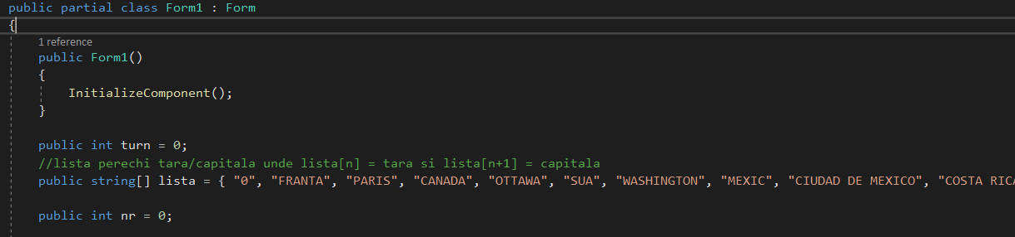

Formularul face legătura cu harta globului folosind funcția ***Geografie_Load***.

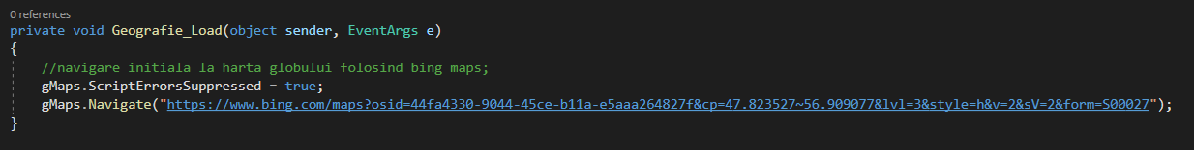

Prima funcție din cadrul formularului este cea corespunzătoare acționării butonului ***GENEREAZA***. În urma apăsării acestui buton se va atribui o valoare la întâmplare variabilei ***nr***. Dacă valoarea este pară, variabilei ***turn*** i se va atribui valoarea 2, iar în caz contrar valoarea 1. În funcție de valoarea variabilei ***turn*** se va genera mai departe perechea capitalei sau a țării, în funcție de caz.

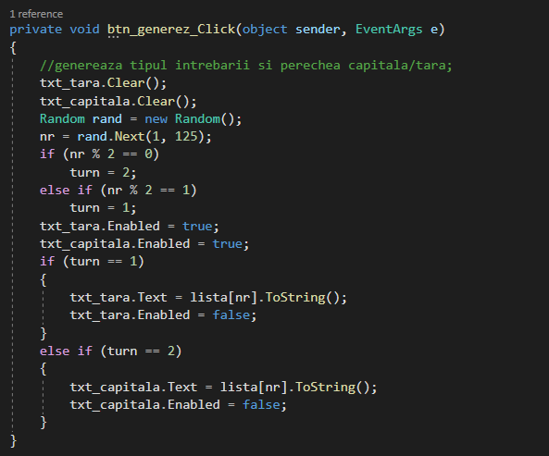

A doua funcție din cadrul formularului este cea corespunzătoare apăsării butonului ***Confirma alegerea***. În cadrul acestei funcții se verifică, în funcție de caz, dacă răspunsul introdus este corect, comparând denumirea introdusă cu cea corectă. În funcție de valoarea de adevăr a răspunsului, se va afișa un pop-up care să indice dacă răspunsul este corect sau greșit. Mai departe, se va afișa locația de pe hartă a capitalei generate, indiferent dacă răspunsul a fost corect sau greșit.

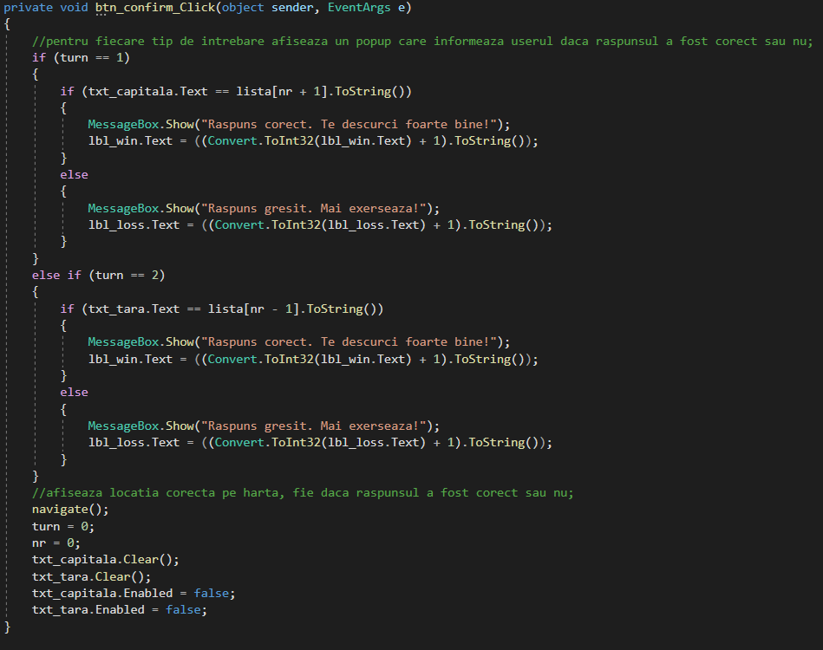

A treia funție întâlnită în cadrul formularului este funcția ***navigate***. Această funcție verifică dacă urmează generarea unei țări sau a unei capitale, lucru ce se realizează prin intermediul variabilei ***turn***. Dacă valoarea acestei variabile este 1, se va prelua din string-ul ***lista*** o capitală și se va completa în căsuța de text ***txt_capitala***, iar dacă valoarea variabilei este 2, se va prelua din string-ul ***lista*** o țară și se va completa în căsuța de text ***txt_tara***, urmând ca, după caz, cealaltă căsuță de text să fie completată de utilizator. Mai departe se va pregăti căutarea în bing maps a capitalei introduse sau afițarea unui mesaj de eroare dacă acesta nu este găsită.

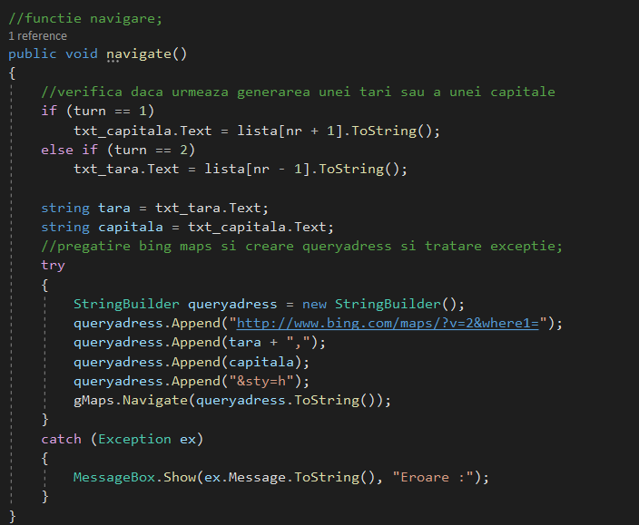

**3.UTILIZAREA APLICAȚIEI**

Programul presupune găsirea perechii corespunzătoare țării/capitalei generate aleatoriu. Fiecare răspuns, indiferent de valoarea sa de adevăr, va fi umat de prezentarea pe harta globului a locatiei capitalei. De asemenea, programul reține numărul de răspunsuri corecte, respectiv numarul de răspunsuri greșite.

La lansare execuției programului, utilizatorul va fi întâmpinat de următoarea fereastră:

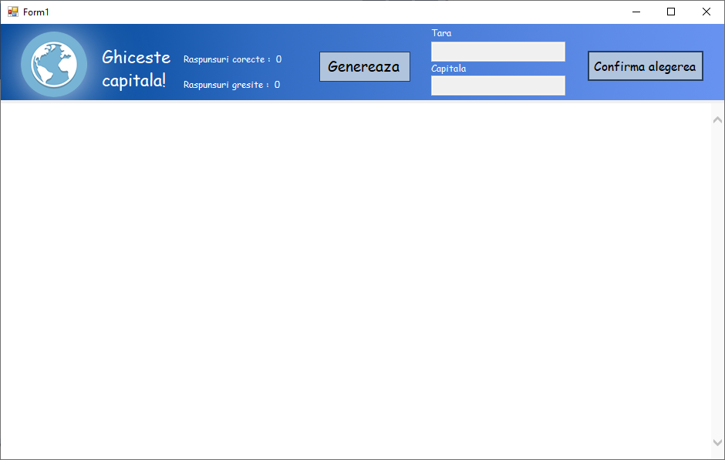

După ce utilizatorul apasă butonul ***GENEREAZA***, una dintre căsuțele de text corespunzătoare țării/capitalei va fi completată automat.

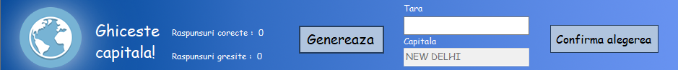

În continuare, utilizatorul va trebui să completeze cealaltă căsuță de text cu perechea corespunzătoare țării/capitalei generate, iar pe urmă să apese butonul ***Confirma alegerea***.

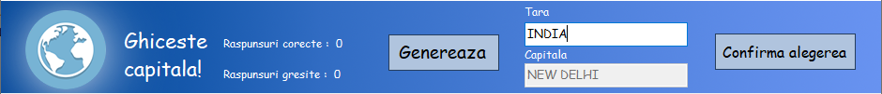

În urma apăsării apăsarea butonului, în funcție de valoarea de adevăr a răspunsului introdus, pe ecran va apărea un pop-up care să indice dacă răspunsul este corect sau greșit.

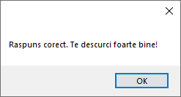

După închiderea ferestrei pop-up, în cadrul formularului va apărea o hartă pe care este localizată capitala cu pricina, indiferent dacă răspunsul introdus a fost corect sau greșit. De asemenea, numărul răspunsurilor corecte/greșite va crește cu 1, în funție de caz.

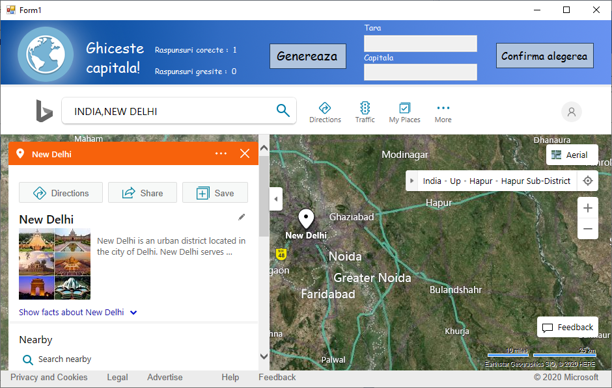

Acest proces poate fi repetat de câte ori dorește utilizatorul prin apăsarea, din nou, a butonului ***GENEREAZA***.

**4.BIBLIOGRAFIE**

1. Constantin Gălățan, Susana Gălățan – *Programare în Visual C# 2008 Express Edition*, Editura L&S info-mat, 2008
2. Carmen Popescu – *Manual de Informatică pentru clasa a XII-a, Editura L&S info-mat*, 2007
3. <https://docs.microsoft.com/>